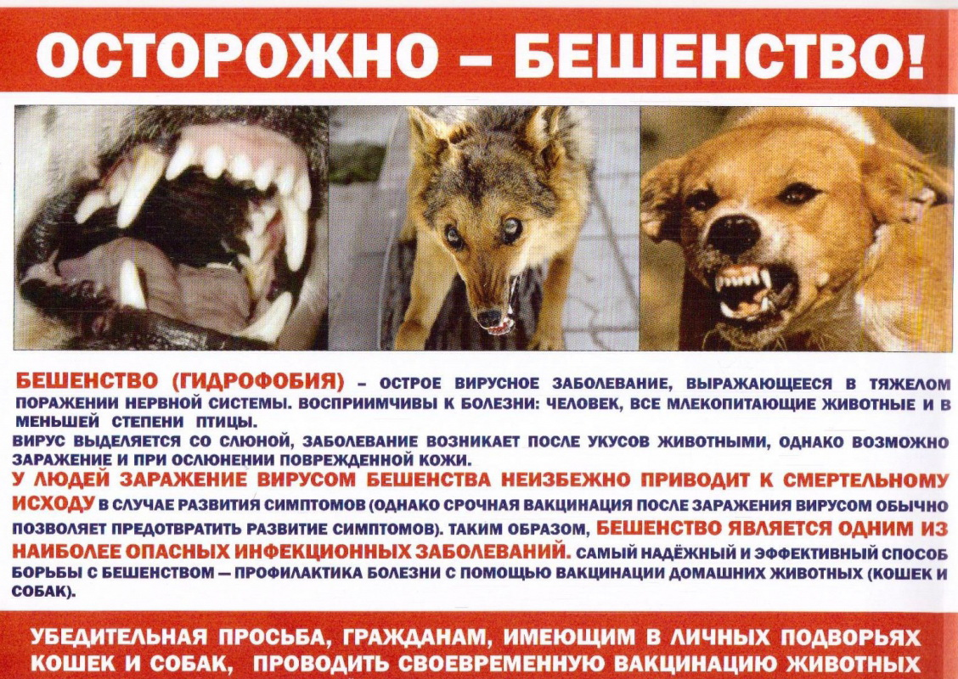

ОСТОРОЖНО - БЕШЕНСТВО!
БЕШЕНСТВО– смертельно опасная вирусная болезнь. Её возбудитель поражает центральную нервную систему, содержится в головном и спинном мозге, слюнных железах, слюне больных животных и людей. Бешенство распространено в большинстве стран мира. От него ежегодно погибают десятки тысяч людей.
Восприимчивы к этой болезни все теплокровные. Но особенно чувствительны к вирусу дикие хищники, кошки и собаки. Главным распространителем болезни сейчас стала лисица. В начале были зарегистрированы случаи заболевания волков и енотовидных собак. На таком фоне увеличился риск заражения домашних и сельскохозяйственных животных - прежде всего собак и кошек. Этому способствуют повсеместные нарушения правил их содержания, ведущие к безнадзорности и бродяжничеству. Собаки и кошки все чаще становятся промежуточным звеном при передаче болезни человеку. Вирус бешенства передается со слюной при укусах, реже при ослюнении поврежденной кожи или слизистых оболочек. Основные признаки заболевания. Для бешенства диких плотоядных наиболее характерны потеря страха перед людьми и агрессивность, а к концу болезни - вялость, медленные передвижения. При заболевании собак и кошек должна настораживать неестественность поведения - угнетение, стремление спрятаться, убежать. При развитии параличей затрудняется глотание, возникает слюнотечение.
Следует помнить: если болезнь проявилась, излечение невозможно, через короткое время наступит мучительная смерть. Если человек покусан больным животным, спастись от заболевания можно только путем проведения вакцинации в особом режиме (по специальной схеме). Эту вакцинацию необходимо начать как можно быстрее после укуса.
Что необходимо знать каждому:
1. Избегайте любого контакта с дикими животными. Лисица - основной источник возбудителя бешенства.
2. Не подбирайте трупы диких животных. Если бешенство у диких животных не исключено, очень опасно снятие шкуры.
3.Ограничить выпас сельскохозяйственных животных в неорганизованных стадах без присмотра.
4.Ограничить попадание диких животных к животноводческим помещениям.
5. Никогда не трогайте чужих собак или кошек. Если это случилось, основательно вымойте руки с мылом.
6. Укусы, нанесенные животными, могут быть опасными для жизни. Необходимо немедленное обращение к врачам.
Точнейшим образом опишите случившееся, принять решение могут только медицинские и ветеринарные специалисты.
Владельцы животных!
Не допускайте безнадзорность, бродяжничество и одичание собак и кошек.
Всегда помните: «Мы в ответе за тех, кого приручили». Активно содействуйте борьбе с бешенством. Этим вы защитите себя и других. Единственные лекарства от бешенства – здравый смысл, ответственность и профилактика, включающая своевременную вакцинацию. Ежегодно обязательно прививайте против бешенства всех домашних и сельскохозяйственных животных и напоминайте об этом соседям по дому и родственникам. Если у вас есть кошки и они посещают улицу или вывозятся за город, привейте против бешенства и кошек.
В наличии у государственной службы Тамбовского района имеется вакцина против бешенства для всех видов плотоядных животных.

